I Международный марафон
«Волшебные лабиринты русского языка»
(для учащихся 1 класса)

Задания
Ответ должен быть представлен строго в виде ОДНОГО СЛОВА, ОДНОЙ БУКВЫ или ЧИСЛА (согласно условию задания) без кавычек, точек, орфографических ошибок. Некоторые вопросы содержат подсказку – буквы ответа. Букву «ё» в слове можно писать как «ё» или как «е». Неверно записанные ответы не учитываются.

№ | Задание | Рисунок | Ответ
1 | Теплый летний дождик смыл из слов все гласные буквы? Отгадай, какую букву смыл дождик. В ответе запиши только эту букву.  СК?ЗК?  З?Г?ДК? | 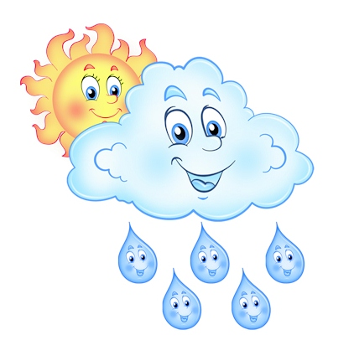 | А
2 | Если добавить одну букву в начале каждого слова, то получится новое слово. Отгадай, какую букву нужно добавить. В ответе запиши только эту букву.  РОТ  ОСА  РОЛИК | 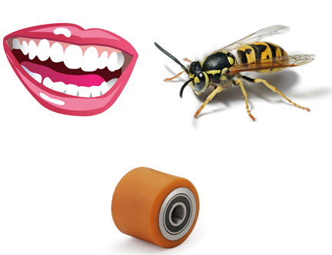 | К
3 | Разгадайте ребус. В ответе запишите полученное слово.  – – о – – |  | Слово
4 | Из данных букв составьте одно слово. В ответе запишите полученное слово. Необходимо использовать все буквы.  ГДАКАЗА  – а – – – – – | 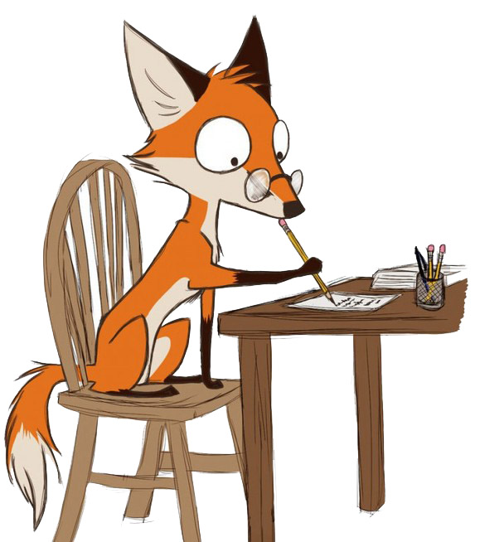 | Загадка
5 | Сколько слогов в слове ПОМИДОР? В ответе запишите только число слогов. | 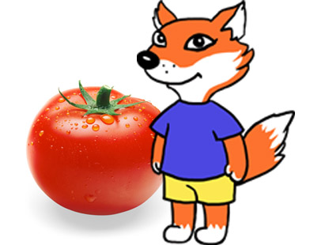 | 3
6 | Из предложенных слов выберите слово, в котором больше всего гласных букв. В ответе запишите только одно это слово.  Погода, болото, кувшинка, головастик | 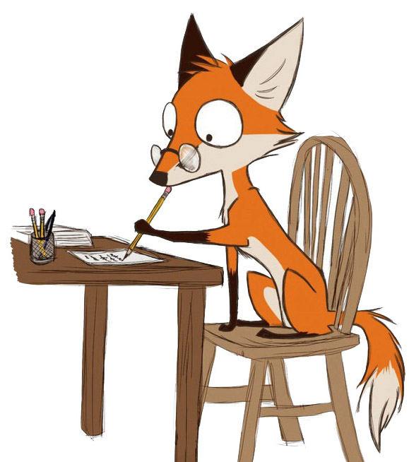 | Головастик
7 | Разгадайте ребус. В ответе запишите полученное слово.  – – и – – | 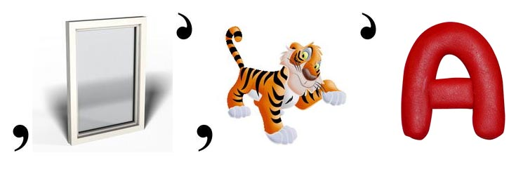 | Книга
8 | Составьте слово по опорным словам: из первого слова выберите первую букву, из второго – вторую, из третьего – третью и так далее. В ответе запишите полученное слово.  Радость, каша, дедушка, подушка, пирог, улитка |  | Радуга
9 | Назовите одним словом группу предложенных слов.  малина, клубника, черника, смородина  В ответе запишите только одно это слово.  – – – – а | 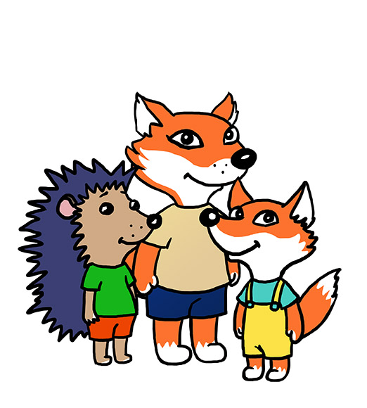 | Ягода
10 | Найди общее начало для слов:  В ответе запишите только одно это общее начало.  ..рка, ..лина, ..гнит, ..як |  | Ма
11 | Выберите из группы слов только одно слово, противоположное по значению слову ГРЯЗНЫЙ. Запишите в ответе это слово.  высокий, чистый, мокрый, чумазый | 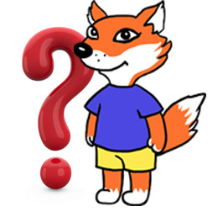 | Чистый
12 | Из предложенной группы слов выберите только одно слово, которое одинаково читается по буквам слева направо и справа налево.  В ответе запишите только одно это слово.  Ливень, среда, шалаш, баран, горох |  | Шалаш
13 | Разгадайте ребус. В ответе запишите полученное слово.  – – – и – – | 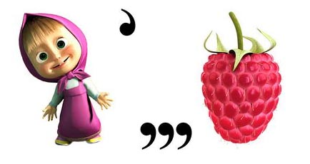 | Машина
14 | Из предложенных слов выберите слово, значение которого меняется в зависимости от того, на какой слог падает ударение. В ответе запишите только одно это слово.  Кукла, ручка, учитель, замок, радость |  | Замок
15 | Из предложенной группы слов выберите лишнее слово.  В ответе запишите только одно это слово.  Тополь, ель, берёза, ромашка, сосна | 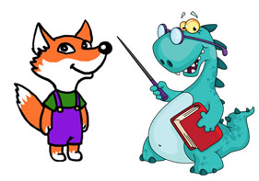 | Ромашка
16 | Из букв предложенных двух слов составьте название овоща.  Сад + реки  В ответе запишите полученное слово. Необходимо использовать все буквы.  – е – – – – – |  | Редиска
17 | Найдите слово из трех букв, которое одновременно является окончанием первого слова и началом второго слова. В ответе запишите найденное слово из трех букв.  Начало первого слова: под…  Окончание второго слова: …енок |  | Вал
18 | Найдите в слове ПОЛОСА название насекомого. Запишите в ответе только название насекомого. |  | Оса
19 | Из предложенной группы слов выберите только одно слово, которое очень близко по значению слову ХОЛОД.  В ответе запишите только одно это слово.  Дождь, туман, жара, град, мороз |  | Мороз
20 | Сколько гласных букв в русском языке? Ответ запишите в виде числа. |  | 10

